LAPORAN RESMI
MODUL II
PENYELEKSIAN KONDISI
ALGORITMA DASAR PEMROGRAMAN

NAMA : NAUFAL AFNANI
N.R.P : 260404129
DOSEN : DR. IMAMAH, SK.KOM,. M.KOM
ASISTEN : ISMA’ YAFA NUR ZAMZAMI R.
TGL PRAKTIKUM : 2 OKTOBER 2026

Disetujui : .. …… 2026
Asisten

ISMA’ YAFA NUR ZAMZAMI R.
23.04.411.00081


LABORATORIUM BISNIS INTELIJEN SISTEM
PRODI SISTEM INFORMASI
JURUSAN TEKNIK INFORMATIKA
FAKULTAS TEKNIK
UNIVERSITAS TRUNODJOYO MADURA

DAFTAR ISI

DAFTAR ISI i
BAB I PENDAHULUAN 1
1.1 Latar Belakang 1
1.2 Tujuan 1
BAB II DASAR TEORI 2
2.1 Pengertian Penyeleksian Kondisi 2
2.1.1 Perintah If 2
2.1.2 Perintah If – Else 2
2.1.3 Perintah If – Elif - Else 3
2.1.4 If Bersarang 3
2.1.5 If Ternary 3
2.2 Praktikum Latihan 1 4
2.3 Praktikum Latihan 2 5
BAB III TUGAS PENDAHULUAN 6
BAB IV IMPLEMENTASI 7
4.1 Tugas Praktikum 7
4.1.1 Tugas Praktikum Soal No. 1 7
4.1.2 Tugas Praktikum Soal No. 2 7
4.1.3 Tugas Praktikum Soal No. 3 8
4.1.4 Tugas Praktikum Soal No. 4 9
4.2 Source Code 9
4.2.1 Source Code Soal No. 1 9
4.2.2 Source Code Soal No. 2 11
4.2.3 Source Code Soal No. 3 11
4.2.4 Source Code Soal No. 4 12
4.3 Hasil 13
4.3.1 Hasil Soal No. 1 13
4.3.2 Hasil Soal No. 2 13
4.3.3 Hasil Soal No. 3 13
4.3.4 Hasil Soal No. 3 14
4.4 Penjelasan 14
4.4.1 Penjelasan Soal No. 1 14
4.4.2 Penjelasan Soal No. 2 15
4.4.3 Penjelasan Soal No. 3 15
4.4.4 Penjelasan Soal No. 4 16
BAB V PENUTUP 18
5.1 Kesimpulan 18

BAB I
PENDAHULUAN

Latar Belakang
Dalam pembuatan program, tidak semua instruksi dijalankan secara berurutan dari awal hingga akhir. Program sering kali harus mengambil keputusan berdasarkan kondisi tertentu, misalnya memeriksa apakah suatu nilai bernilai ganjil atau genap, lebih besar atau lebih kecil dari batas tertentu, atau memenuhi suatu syarat atau tidak. Kemampuan memilih alur eksekusi inilah yang disebut penyeleksian kondisi, dan menjadi salah satu konsep dasar dalam algoritma dan pemrograman.
Pada bahasa pemrograman Python, penyeleksian kondisi dilakukan dengan statemen if, if-else, if-elif-else, dan if bersarang, serta operator ternary untuk keputusan sederhana yang langsung menghasilkan nilai. Setiap bentuk memiliki kegunaan yang berbeda, sehingga praktikan perlu memahami kapan masing-masing digunakan, termasuk pentingnya urutan pengecekan kondisi agar hasil program sesuai dengan yang diharapkan. Oleh karena itu, pada praktikum ini praktikan menerapkan penyeleksian kondisi untuk menyelesaikan beberapa studi kasus, yaitu validasi password brankas, perhitungan diskon belanja, pemantauan status reaktor, dan pengecekan akses garasi, sekaligus melatih kemampuan menyusun alur logika dalam bentuk flowchart dan menuliskannya ke dalam kode program.
Melalui praktikum ini, praktikan diharapkan mampu memahami cara kerja setiap bentuk statemen penyeleksian kondisi serta menentukan bentuk yang paling tepat untuk setiap permasalahan. Praktikan juga dilatih untuk menerjemahkan deskripsi masalah menjadi alur logika yang runtut, mulai dari menentukan input, merumuskan kondisi beserta operator perbandingan dan operator logikanya, hingga menetapkan keluaran untuk masing-masing percabangan.

Tujuan
- Mahasiswa mampu menjelaskan apa itu penuyeleksian kondisi dan memahami materi penyeleksian kondisi.
- Mahasiswa mampu mengimplementasikannya kedalam kode sederhana.

BAB II
DASAR TEORI

2.1 Pengertian Penyeleksian Kondisi
Pada umumnya dalam membuat program, selalu ada seleksi dimana diperlukan pengecekan suatu kondisi untuk mengarahkan program agar berjalan sesuai keinginan. Pada Python untuk melakukan suatu pengecekan kondisi, terdapat tiga macam statemen. Antara lain:
- Perintah if
- Perintah if-else
- Perintah if-elif-else
- Perintah If Bersarang

2.1.1 Perintah If
Bentuk umum perintah if :
if (kondisi) :
statemen
Statemen if digunakan untuk melakukan penyeleksian dimana jika kondisi bernilai benar maka progam akan mengeksekusi statemen dibawahnya. Dalam python, untuk penulisan pengkondisian dan statemen di pisahkan oleh tanda titik dua ( : ). Contohnya,
#Program Perintah if
nama = "python"
if nama == "python"
print("halo" + nama)
Untuk setiap penulisan perintah if setelah penentuan kondisi maka dilanjutkan dengan penulisan tanda titik dua ( : ). Tanda titik dua ini berarti jika kondisi bernilai benar maka statemen-statemen setelah tanda titik dua akan di jalankan.

2.1.2 Perintah If – Else
Statemen if – else digunakan untuk melakukan penyeleksian kondisi dimana jika kondisi bernilai benar maka program akan mengeksekusi statemen 1. Namun, jika nilai kondisi bernilai salah maka statemen 2 yang akan dieksekusi.
kunci = "python"
password = input("masukan password")
if password == kunci :
print("password benar")
else :
print("password salah")

2.1.3 Perintah If – Elif - Else
Statemen if – else - elif digunakan untuk melakukan penyeleksian kondisi dimana kondisi yang diberikan lebih dari 1 kondisi atau memiliki beberapa kondisi. Jika kondisi pertama bernilai benar maka lakukan seleksi kondisi ke-dua dan seterusnya. Bentuk umum perntah if – else – elif :
angka = int(input("masukkan sebuah bilangan : "))
if angka > 0:
print("angka merupakan bilangan negatif")
else :
print("angka merupakan 0")

2.1.4 If Bersarang
Kondisi bersarang adalah suatu kondisi di dalam kondisi tertentu, Jika terdapat 2 cabang kondisi maka di dalam salah satu cabang kondisi tersebut dapat pula di isi suatu kondisi tertentu. Misalnya :
x = int(input("masukkan nilai x="))
y = int(input("masukkan nilai y="))
if x == y :
print("nilai", x ,"dan", y ,"mempunyai nilai yang sama")
else :
if x > y :
print(x, "lebih besar dari", y)
if x < y :
print(x, "lebih kecil dari", y)

2.1.5 If Ternary
Dalam Python, Operator Ternary menentukan apakah suatu kondisi benar atau salah dan kemudian mengembalikan nilai yang sesuai sebagai hasilnya. Operator ini berguna dalam kasus di mana kita perlu menetapkan nilai ke variabel agar lebih sederhana.
Ini berguna ketika kita ingin menghindari penulisan beberapa baris untuk kondisi if-else sederhana. Seperti dalam if-else sederhana, true_value akan dieksekusi ketika kondisi yang diberikan dalam ekspresi adalah True. Jika kondisi mengembalikan False, maka false_value akan dieksekusi.
Contoh:
a = 10
b = 20
#contoh mengembalikan nilai pada ternary
opet = "opet harus belajar" if a < b else "opet tak perlu belajar" print(opet)
Fitur | Seleksi Kondisi | Operator Ternary
Bentuk | Lebih lengkap, menggunakan if-else | Lebih singkat, menggunakan if else
Fungsi | Mengalirkan eksekusi ke blok kode | Mengembalikan nilai
Penggunaan | Untuk keputusan yang lebih kompleks, sering digunakan dalam struktur kontrol lainnya | Untuk Keputusan sederhana yang menghasilkan nilai
Keluaran | Tidak langsung menghasilkan nilai, melainkan menjalankan blok kode | Langsung menghasilkan Nilai
Contoh:
a = 10
b = 20
print("doni anak baik" if a == b else "Doni bukan anak yang baik")

2.2 Praktikum Latihan 1
Di bawah ini adalah contoh program Penyeleksian kondisi pada Bahasa
- pemrograman Python
nomor_acak = 7
print("tebak nomor acak dari 1-10")
tebakan = int(input("tebakan anda(bil bulat):"))
if tebakan == nomor_acak:
print("selamat! tebakan anda benar")
print("tapi tidak ada hadiah utuk anda:('")
elif tebakan < nomor_acak:
print("tebakan anda terlalu kecil")
else:
print("tebakan anda terlalu besar")
print("selesai")
- Contoh program Penyeleksian kondisi
a=int (input ("Masukan umur: "))
if a <= 15:
print ("Muda")
elif a >= 16 and a <= 20:
print("Remaja")
else:
print("Tua")
- Menentukan Ganjil Genap
nilai= int(input ("masukkan angka: "))
if nilai % 2 == 0:
print ("bilangan genap")
else:
print ("bilangan ganjil")

2.3 Praktikum Latihan 2
- Buatlah program jika andi memasukan nilai 1 sampai 9 , maka outputnya “ angka anda satu “ –“angka anda Sembilan “ menggunakan operasi if elif dan else
a = int(input("masukan angka (0-9): "))
if a==0:
print("angka anda nol")
elif a==1:
print("angka anda satu")
elif a==2:
print("angka anda dua")
elif a==3:
print("angka anda tiga")
elif a==4:
print("angka anda empat")
elif a==5:
print=("angka anda lima")
elif a==6:
print=("angka anda enam")
elif a==7:
print=("angka anda tujuh")
elif a==8:
print=("angka anda delapan")
elif a==9:
print=("angka anda sembilan")
else:
print ("angka anda not found")

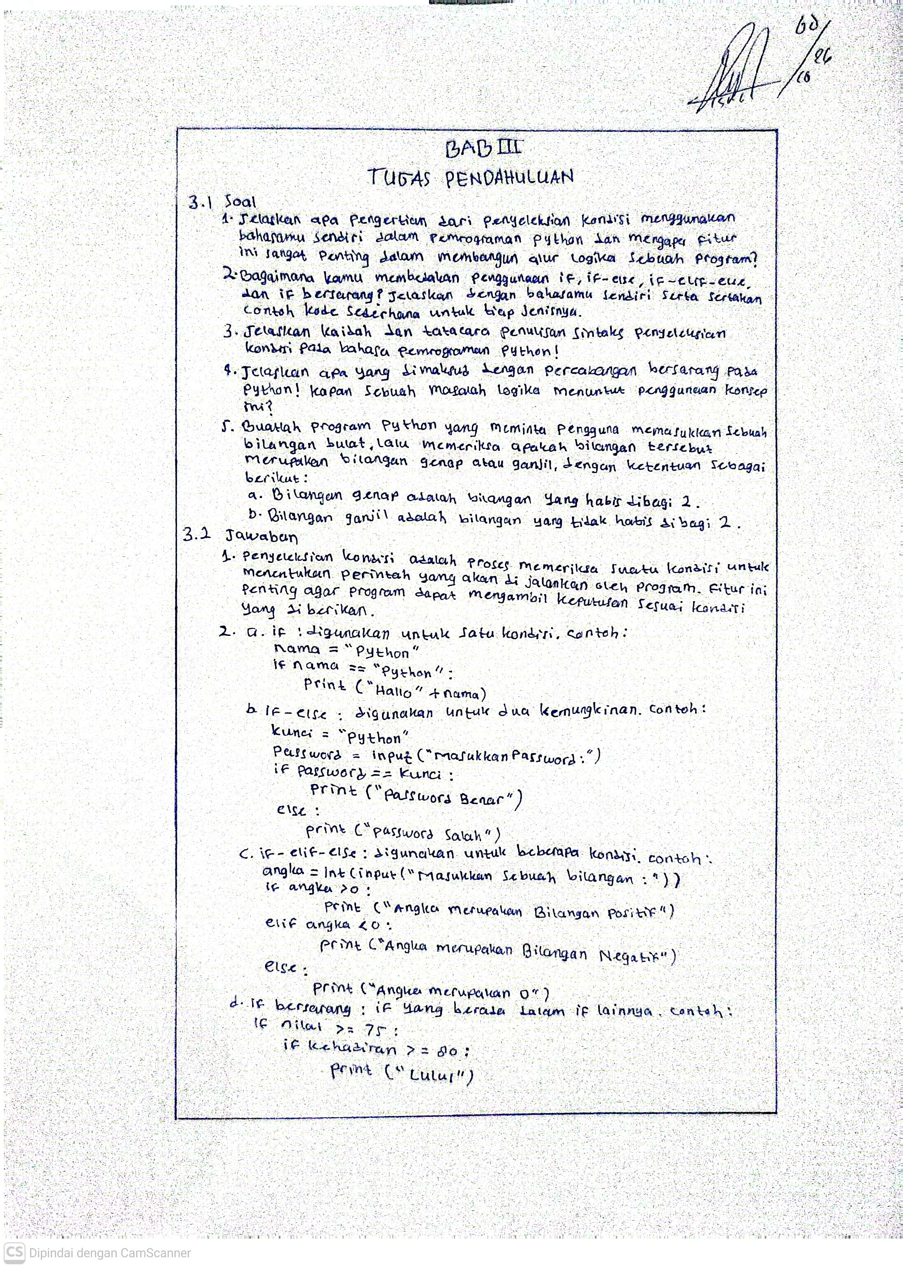
BAB III
TUGAS PENDAHULUAN
(TULIS DIKERTAS, DISCAN DAN MASUKKAN KE BAGIAN INI)

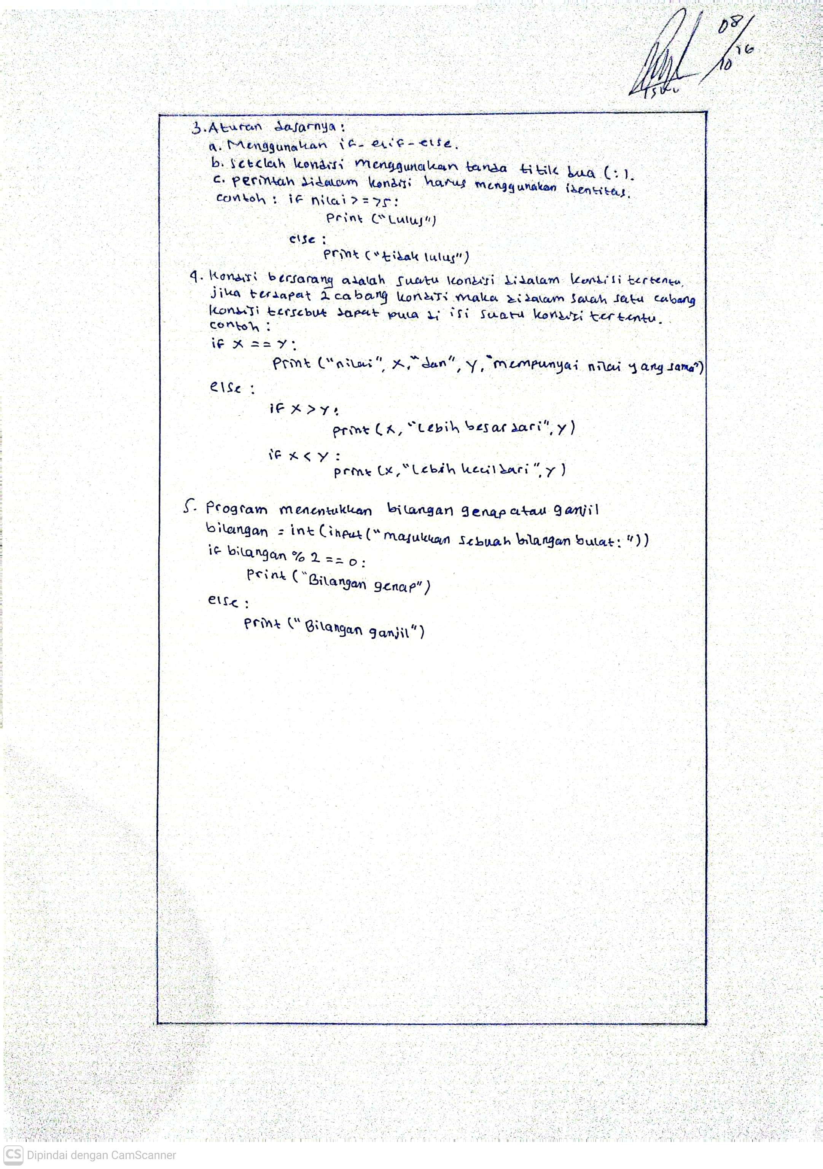

BAB IV
IMPLEMENTASI

Tugas Praktikum

Tugas Praktikum Soal No. 1
Budi merupakan seorang detektif swasta yang menemukan sebuah brankas kuno dengan sistem Password mekanik. Untuk membukanya, Budi harus memasukkan kode rahasia berupa 3 digit angka. Berdasarkan buku panduan yang ia temukan, ketiga digit angka tersebut harus dipisahkan satu per satu secara matematis. Setelah terpisah, mesin akan mengkalkulasi sebuah "nilai pelacak" yang pada awalnya merupakan hasil perkalian antara digit pertama dan digit ketiga. Nilai pelacak ini kemudian akan mengalami perubahan tahap pertama: jika digit kedua adalah angka ganjil, maka nilai pelacak ditambah 25, namun jika digit kedua bernilai genap, nilai pelacak dikurangi sebesar angka pada digit kedua tersebut. Setelah itu, mesin melakukan perubahan tahap kedua pada nilai pelacak yang baru: jika nilainya merupakan kelipatan 3, maka nilainya dibagi 3 (menggunakan pembagian bulat), namun jika bukan kelipatan 3, maka nilainya dikalikan 2. Pada akhirnya, status Password ditentukan secara berurutan: Password terdeteksi sebagai Kategori A jika nilai akhir di atas 50, Kategori B jika di atas 20, dan Password Ditolak jika 20 ke bawah.
- Buatkanlah program Python untuk membantu Budi menampilkan:
- Nilai dari digit pertama, kedua, dan ketiga.
- Nilai pelacak awal.
- Nilai pelacak setelah perubahan tahap pertama.
- Nilai pelacak setelah perubahan tahap kedua (nilai akhir).
- Pesan status Password yang divalidasi oleh sistem.
- Pesan "Siklus Genap" atau "Siklus Ganjil" berdasarkan nilai akhir.
(Gunakan FlowLearn/Flowgorithm sesuai yang dipelajari saat matkul)

Tugas Praktikum Soal No. 2
Siti merupakan seorang ibu rumah tangga yang pergi ke Supermarket "KOPERASI NDESO" untuk belanja bulanan. Saat tiba di kasir, ia diinformasikan bahwa supermarket sedang mengadakan diskon bertingkat yang sangat menjebak dan hanya bisa diklaim salah satu saja, diseleksi berurutan dari promo terbesar hingga terkecil. Kasir menyebutkan bahwa jika total belanjaan Siti merupakan kelipatan Rp100.000, maka seluruh belanjaannya digratiskan. Jika tidak memenuhi syarat itu namun totalnya merupakan kelipatan Rp50.000, Siti berhak mendapat diskon 50%. Jika kelipatan Rp10.000, ia mendapat diskon 20%. Namun, jika total belanjanya di atas atau sama dengan Rp200.000 (tapi bukan merupakan kelipatan-kelipatan di atas), ia mendapat diskon 10%. Jika tidak memenuhi syarat mana pun, Siti harus membayar dengan harga normal.
- Buatkanlah program Python untuk membantu Siti menghitung:
- Total belanja awal sebelum diskon.
- Total harga akhir yang harus dibayarkan ke kasir setelah melewati pengecekan diskon.
- Status poin keanggotaan menggunakan ternary operator (Cetak "Poin Bertambah" jika total bayar lebih dari Rp0, dan "Tidak Ada Poin" jika belanjaannya gratis total).

Tugas Praktikum Soal No. 3
Krasny merupakan seorang teknisi baru di reaktor nuklir chernobyl yang harus memantau dua indikator utama: suhu reaktor (dalam Celcius) dan tekanan gas (dalam Bar). Krasny harus menentukan tingkat bahaya berdasarkan panduan keselamatan bersarang. Jika suhu reaktor terpantau di atas 1000 derajat, Krasny harus mengecek tekanan gas: apabila tekanan di atas 50 Bar, sistem harus mengeluarkan peringatan “MELTDOWN! SEGERA EVAKUASI!”, namun jika 50 Bar atau di bawahnya, peringatan hanya menyuruh “Bahaya Suhu: Segera Turunkan Daya!”. Jika suhu tidak melebihi 1000 derajat namun masih di atas 500 derajat, Krasny harus kembali mengecek tekanan gas di dalam tahapan tersebut: jika di atas 30 Bar, sistem menampilkan peringatan Tekanan Tidak Stabil, namun jika tidak, sistem menyatakan “Operasi Reaktor Normal”. Jika suhu 500 derajat atau di bawahnya, sistem langsung menyatakan Reaktor Belum Cukup Panas.
- Buatkanlah program Python untuk membantu Krasny menampilkan:
- Suhu dan tekanan yang diinputkan.
- Pesan status bahaya reaktor yang sesuai dengan kondisi.
- Status operasional pompa air menggunakan ternary operator (Cetak "Pompa Maksimal" jika suhu di atas 800 derajat, dan "Pompa Normal" jika di bawah atau sama dengan angka tersebut).

Tugas Praktikum Soal No. 4
Jendral Wito berencana untuk mendatangi markas CIA. Untuk membuka pintu garasi markas, Jendral Wito harus memasukkan 3 digit kode PIN dan mencatat jam kedatangannya (dalam format 0-23). Sistem pintu akan memecah ketiga digit PIN tersebut secara matematis. Jika PIN yang dimasukkan adalah kelipatan 5, pintu akan mengevaluasi jam kedatangan: jika Jendral Wito datang sebelum jam 12, garasi akan terbuka dengan pesan “Garasi Pagi Terbuka”, namun jika datang pada jam 12 atau setelahnya, pesan “Garasi Malam Terbuka”, Lampu
Dinyalakan akan muncul. Apabila PIN bukan kelipatan 5 tetapi merupakan angka genap, sistem akan mencocokkan pola keamanan tambahan: jika jumlah dari digit pertama dan digit ketiga sama persis dengan digit kedua, pintu menampilkan “Garasi VIP Terbuka Khusus Bos”, namun jika polanya salah, muncul pesan “Kode Genap Ditolak, Alarm Berbunyi!”. Jika PIN tidak memenuhi aturan kelipatan 5 maupun genap, akses akan ditolak sepenuhnya. Buatkanlah program Python untuk membantu Jendral Wito menentukan:
- Digit pertama, kedua, dan ketiga dari PIN yang dipisahkan secara matematis.
- Pesan status akses pintu garasi.
- Status kamera CCTV markas menggunakan ternary operator (Cetak "Mode Malam Merekam" jika jam kedatangan di atas 18, selain itu cetak "Mode Siang Standby").

Source Code

Source Code Soal No. 1
- Flowchart
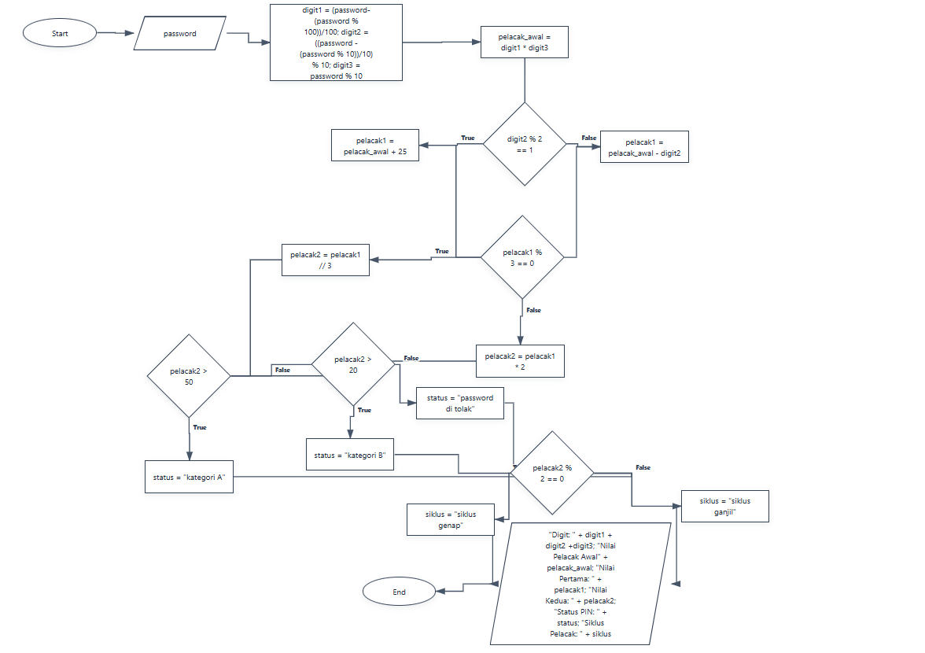
- Python
password = int(input("masukkan tiga digit password:"))

digit1 = password // 100
digit2 = (password // 10) % 10
digit3 = password % 10

pelacak_awal = digit1 * digit3

if digit2 % 2 == 1 :
pelacak1 = pelacak_awal + 25
else :
pelacak1 = pelacak_awal - digit2

if pelacak1 % 3 == 0 :
pelacak2 = pelacak1 // 3
else :
pelacak2 = pelacak1 * 2

if pelacak2 > 50 :
status = "kategori A"
elif pelacak2 > 20 :
status = "kategori B"
else :
status = "password di tolak"

if pelacak2 % 2 == 0 :
siklus = "siklus genap"
else :
siklus = "siklus ganjil"

print("===HASIL PASSWORD===")
print("Digit Pertama: ", int(digit1))
print("digit kedua: ", int(digit2))
print("digit ketiga:", int(digit3))
print("Pelacak 1: ", int(pelacak1))
print("Pelacak 2: ", int(pelacak2))
print("Status: ", status)
print("Siklus: ", siklus)

Source Code Soal No. 2
total_belanja = int(input("Masukkan total belanja: Rp"))

if total_belanja % 100000 == 0:
total_bayar = 0
elif total_belanja % 50000 == 0:
total_bayar = total_belanja * 50 // 100
elif total_belanja % 10000 == 0:
total_bayar = total_belanja * 80 // 100
elif total_belanja >= 200000:
total_bayar = total_belanja * 90 // 100
else:
total_bayar = total_belanja

#poin = "Poin Bertambah" if total_bayar > 0 else "Tidak Ada Poin"
if total_bayar > 0:
poin = "Poin Bertambah"
else:
poin = "Tidak bertambah"

print("HASIL BELANJA")
print("Total belanja awal : Rp", total_belanja)
print("Total harga akhir : Rp", total_bayar)
print("Status Poin:", poin)

Source Code Soal No. 3
suhu = float(input("Masukkan suhu reaktor (°C): "))
tekanan = float(input("Masukkan tekanan gas (Bar): "))

if suhu > 1000:
if tekanan > 50:
status = "SEGERA EVAKUASI"
else:
status = "Bahaya Suhu: Segera Turunkan Daya!"
elif suhu > 500:
if tekanan > 30:
status = "Tekanan Tidak Stabil"
else:
status = "Operasi Reaktor Normal"
else:
status = "Reaktor Belum Cukup Panas"

pompa = "Pompa Maksimal" if suhu > 800 else "Pompa Normal"

print("STATUS REAKTOR")
print("Suhu :", int(suhu), "°C")
print("Tekanan :", tekanan, "Bar")
print("Status :", status)
print("Pompa :", pompa)

Source Code Soal No. 4
# Input PIN dan jam kedatangan
pin = int(input("Masukkan PIN 3 digit: "))
jam = int(input("Masukkan jam kedatangan (0-23): "))

digit1 = pin // 100
digit2 = (pin // 10) % 10
digit3 = pin % 10

if pin % 5 == 0:
if jam < 12:
status = "Garasi Pagi Terbuka"
else:
status = "Garasi Malam Terbuka, Lampu Dinyalakan"
elif pin % 2 == 0:
if digit1 + digit3 == digit2:
status = "Garasi VIP Terbuka Khusus Bos"
else:
status = "Kode Genap Ditolak, Alarm Berbunyi!"
else:
status = "Akses Ditolak Sepenuhnya"

cctv = "Mode Malam Merekam" if jam > 18 else "Mode Siang Standby"

print("STATUS AKSES GARASI")
print("Digit pertama :", int(digit1))
print("Digit kedua :", int(digit2))
print("Digit ketiga :", int(digit3))
print("Status akses :", status)
print("CCTV :", cctv)

Hasil

Hasil Soal No. 1
- Hasil Flowchart
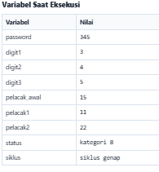
- Hasil Python
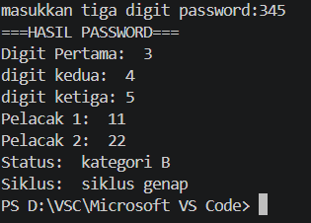

Hasil Soal No. 2
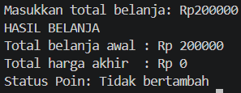

Hasil Soal No. 3
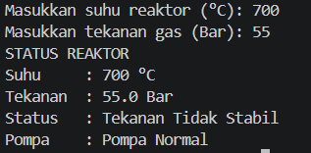

Hasil Soal No. 3
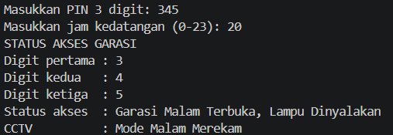

Penjelasan

Penjelasan Soal No. 1
Pada soal No. 1, Budi diminta membuat program untuk memvalidasi password brankas yang berupa 3 digit angka. Program diawali dengan menerima input password menggunakan input() yang diubah ke bilangan bulat dengan int(). Ketiga digit kemudian dipisahkan secara matematis: digit pertama diperoleh dari password // 100, digit kedua dari (password // 10) % 10, dan digit ketiga dari password % 10. Operator // menghasilkan pembagian bulat, sedangkan operator % menghasilkan sisa bagi.
Nilai pelacak awal dihitung dari perkalian digit pertama dan digit ketiga (digit1 * digit3). Perubahan tahap pertama menggunakan if-else: jika digit kedua ganjil (digit2 % 2 == 1), nilai pelacak ditambah 25, sedangkan jika genap, nilai pelacak dikurangi nilai digit kedua. Perubahan tahap kedua juga menggunakan if-else pada nilai hasil tahap pertama: jika merupakan kelipatan 3 (pelacak1 % 3 == 0), nilainya dibagi 3 dengan pembagian bulat (//), jika bukan maka dikalikan 2. Hasil tahap kedua inilah yang menjadi nilai akhir.
Status password ditentukan dengan if-elif-else karena terdapat tiga kemungkinan hasil. Kondisi pertama memeriksa nilai akhir di atas 50 untuk Kategori A, kondisi kedua memeriksa nilai akhir di atas 20 untuk Kategori B, dan selain itu (20 ke bawah) password ditolak. Urutan pengecekan dimulai dari batas terbesar sehingga nilai di atas 50 tidak salah masuk ke Kategori B. Terakhir, nilai akhir diperiksa dengan sisa bagi 2 untuk menentukan Siklus Genap atau Siklus Ganjil, kemudian seluruh hasil ditampilkan menggunakan print().
Sebagai contoh, jika password yang dimasukkan adalah 123, maka digit pertama 1, digit kedua 2, dan digit ketiga 3. Nilai pelacak awal adalah 1 x 3 = 3. Karena digit kedua genap, nilai pelacak menjadi 3 - 2 = 1. Nilai 1 bukan kelipatan 3, sehingga menjadi 1 x 2 = 2. Nilai akhir 2 berada pada 20 ke bawah sehingga status password adalah ditolak, dan karena 2 habis dibagi 2 maka ditampilkan Siklus Genap.

Penjelasan Soal No. 2
Pada soal No. 2, Siti diminta menghitung total pembayaran di supermarket yang menerapkan diskon bertingkat, di mana hanya satu promo yang dapat diklaim. Karena itu digunakan struktur if-elif-else agar hanya satu cabang yang dijalankan. Program menerima input total belanja, lalu memeriksa promo secara berurutan dari yang terbesar hingga terkecil.
Kondisi pertama memeriksa apakah total belanja merupakan kelipatan Rp100.000 (total_belanja % 100000 == 0), jika ya maka total bayar 0 atau belanjaan digratiskan. Kondisi kedua memeriksa kelipatan Rp50.000 dan memberikan diskon 50% (total_belanja * 50 // 100). Kondisi ketiga memeriksa kelipatan Rp10.000 dan memberikan diskon 20%, sehingga total bayar adalah 80% dari total belanja. Kondisi keempat memeriksa total belanja lebih dari atau sama dengan Rp200.000 dengan diskon 10%, dan jika tidak ada satu pun syarat yang terpenuhi, total bayar sama dengan total belanja.
Urutan pengecekan sangat penting karena kelipatan Rp100.000 pasti juga kelipatan Rp50.000 dan Rp10.000. Seandainya kelipatan Rp10.000 diperiksa lebih dahulu, belanjaan Rp100.000 hanya akan mendapat diskon 20% dan tidak gratis. Status poin keanggotaan ditentukan berdasarkan total bayar: jika total bayar lebih dari 0 maka poin bertambah, dan jika belanjaan gratis maka poin tidak bertambah. Pada soal ini status tersebut juga dapat ditulis dengan operator ternary dalam satu baris.
Sebagai contoh, jika total belanja Rp150.000, nilai tersebut bukan kelipatan Rp100.000 tetapi kelipatan Rp50.000, sehingga mendapat diskon 50% dan total bayar Rp75.000 dengan status Poin Bertambah.

Penjelasan Soal No. 3
Pada soal No. 3, Krasny diminta menentukan tingkat bahaya reaktor berdasarkan suhu dan tekanan gas dengan if bersarang. Program menerima dua input bertipe float, yaitu suhu (Celcius) dan tekanan (Bar). Pengecekan dimulai dari suhu: jika suhu di atas 1000, dilakukan pengecekan tekanan di dalam kondisi tersebut. Tekanan di atas 50 Bar menghasilkan status evakuasi, sedangkan tekanan 50 Bar atau di bawahnya menghasilkan status Bahaya Suhu: Segera Turunkan Daya!.
Jika suhu tidak melebihi 1000 tetapi di atas 500 (elif suhu > 500), dilakukan pengecekan tekanan kembali pada tahap ini: tekanan di atas 30 Bar menghasilkan status Tekanan Tidak Stabil, dan jika tidak maka Operasi Reaktor Normal. Jika suhu 500 atau di bawahnya (else), status langsung Reaktor Belum Cukup Panas. Status pompa air ditentukan dengan operator ternary: pompa = "Pompa Maksimal" if suhu > 800 else "Pompa Normal".
Sebagai contoh, suhu 1200 dan tekanan 60 menghasilkan status evakuasi dan Pompa Maksimal, sedangkan suhu 700 dan tekanan 20 menghasilkan Operasi Reaktor Normal dan Pompa Normal.

Penjelasan Soal No. 4
Pada soal No. 4, Jendral Wito diminta membuat program pengecekan akses garasi berdasarkan PIN 3 digit dan jam kedatangan (0-23). Program menerima kedua input tersebut, lalu memisahkan PIN menjadi tiga digit dengan cara yang sama seperti soal No. 1, yaitu pin // 100, (pin // 10) % 10, dan pin % 10.
Kondisi pertama memeriksa apakah PIN kelipatan 5 (pin % 5 == 0). Jika ya, dilakukan if bersarang pada jam kedatangan: sebelum jam 12 statusnya Garasi Pagi Terbuka, dan jam 12 atau setelahnya statusnya Garasi Malam Terbuka dengan lampu dinyalakan. Jika bukan kelipatan 5 tetapi genap (elif pin % 2 == 0), dicek apakah jumlah digit pertama dan digit ketiga sama dengan digit kedua. Jika sama, statusnya Garasi VIP Terbuka Khusus Bos, dan jika tidak, Kode Genap Ditolak, Alarm Berbunyi!. Jika PIN tidak memenuhi keduanya (else), akses ditolak sepenuhnya.

BAB V
PENUTUP

Analisa
Dari hasil praktikum, praktikan menganalisa bahwa penyeleksian kondisi memungkinkan program menentukan alur eksekusi sesuai dengan data yang dimasukkan. Pada soal No. 1 dan No. 4, tiga digit angka dipisahkan secara matematis menggunakan operator pembagian bulat (//) dan sisa bagi (%), misalnya digit pertama diperoleh dari pin // 100, digit kedua dari (pin // 10) % 10, dan digit ketiga dari pin % 10. Pada soal No. 1, nilai pelacak melewati dua tahap if-else secara berurutan, lalu status password ditentukan dengan if-elif-else karena terdapat tiga kemungkinan hasil, yaitu Kategori A, Kategori B, dan Password Ditolak. Hasil akhir kemudian diperiksa dengan sisa bagi 2 untuk menentukan Siklus Genap atau Siklus Ganjil.
Pada soal No. 2, urutan pengecekan kondisi sangat berpengaruh terhadap hasil program. Total belanja yang merupakan kelipatan Rp100.000 pasti juga merupakan kelipatan Rp50.000 dan Rp10.000, sehingga kondisi harus diperiksa dari promo terbesar hingga terkecil. Dengan struktur if-elif-else, hanya satu promo yang dijalankan, sehingga sesuai dengan aturan bahwa diskon hanya dapat diklaim salah satu. Hal serupa terjadi pada soal No. 4, yaitu pengecekan kelipatan 5 harus dilakukan lebih dahulu sebelum pengecekan bilangan genap, karena PIN yang berakhiran 0 memenuhi kedua syarat tersebut.

Kesimpulan
- Statemen if, if-else, dan if-elif-else digunakan sesuai jumlah kemungkinan keputusan, sedangkan urutan penulisan kondisi harus diperhatikan agar hanya kondisi yang tepat yang dijalankan.
- If bersarang digunakan ketika suatu keputusan bergantung pada hasil keputusan sebelumnya, dan operator ternary digunakan untuk keputusan sederhana yang langsung menghasilkan nilai sehingga kode lebih ringkas.

